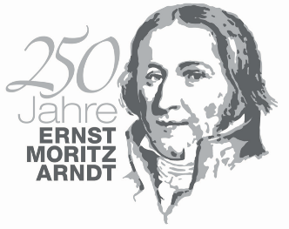 Groß Schoritz, den 08. Mai 2019

Blick hinter die Kulissen: Werkstattgespräch zur Arndt-Aufführung des Greifswalder Studententheaters
Jeden Theatermacher fordert es besonders heraus, die Lebensleistung einer historischen Person auf die Bühne zu bringen. Nicht anders war dies für die Schauspielgruppe des Studententheater Greifswald, als diese ihre Aufführung zum Leben und Wirken von Ernst Moritz Arndt entwickelte. Vor allem die Biologiestudentin Klara Noack als Inspiratorin des Plots hat hierzu ihre Erfahrungen gemacht. Sie stellt sich am Samstag, den 25. Mai 2019, ab 15.00 Uhr den Fragen von Mitgliedern und Gästen der Ernst-Moritz-Arndt-Gesellschaft. Ort dieses Werkstattgesprächs ist das Geburtshaus von Ernst Moritz Arndt in Groß Schoritz nahe der Stadt Garz auf Rügen.
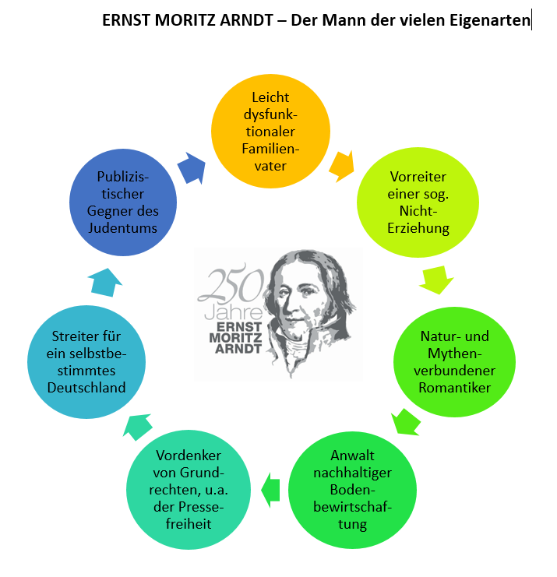
Nicht von ungefähr lautete der Aufführungstitel „Arndt – der Mann der vielen Eigenschaften“. Arndt war Erziehungsratgeber und Mythenforscher, war Vorreiter einer nachhaltigen Bodenbewirtschaftung und Anwalt von Meinungs- und Pressefreiheit. Mit großem Elan stritt er für ein geeintes Deutschland und meinte wie viele Spätromantiker seiner Zeit, dies mit einer Ausgrenzung jüdischer Mitbürger verbinden zu müssen. Courage, der Obrigkeit gegenüber den Mund aufzumachen, war das eine - immer wieder aufflammende Streitbarkeit, die auch heute noch in der Auseinandersetzung um seinen Namen mitschwingt, das andere: Grund genug für die Arndt-Gesellschaft, im 250. Geburtsjahr von Ernst Moritz Arndt dessen vielfältige Modernität mit ihren Licht- aber auch Schattenseiten in gelebte Erinnerung zu rufen.
Wie immer ruft der Veranstalter zur Finanzierung der eigenen Arbeit zu Spenden auf.
Verantwortlich i. S. d. P.: Klaus-Michael Erben, Co-Vorsitzender der Ernst-Moritz-Arndt-Gesellschaft e.V., Tel.: 0170 7568146

